

前進里約 龔怡萍準備好了
作者張國欽╱綜合報導 | 中時電子報 – 2016年6月26日 上午5:50
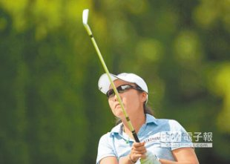中國時報【張國欽╱綜合報導】
上周休戰的34歲旅美高球好手龔怡萍，本周重返賽場參加總獎金200萬美元的LPGA阿肯色錦標賽，25日首輪持續打出本季好手感，全場抓到8隻小鳥，只吞1個柏忌，交出本季最佳成績64桿（-7），高居第2，暫時落後日本女將上原彩子2桿。
龔怡萍首輪13洞木桿開球有11洞上球道，15洞標準桿上果嶺，全場只用27推，木、鐵、推桿表現百分百。
「我有1個很好的組合，有我喜歡的人，我們打得很快樂，我想這對我今天表現有很大幫助。」龔怡萍說。她首輪與日本野村敏京、韓國朴喜映同組，是台、日、韓亞洲選手組合。
2002年加入LPGA的龔怡萍，生涯贏過4冠，但上1冠是2008年韓亞銀行錦標賽，25日以排名第2開局後，有機會終結長達8年冠軍荒。
由於本季6場獲得前20，其中匯豐錦標賽並列第4、橫濱輪胎菁英賽並列第6，讓龔怡萍世界排名竄升至第37，里約奧運排名順位暫居第19，可望與排名第16的旅日女將盧曉晴，代表台灣女子高球隊參加里約奧運，從她本季漸入佳境表現來看，儼然已作好前進奧運準備。
龔怡萍愈打愈順，曾雅妮仍在谷底掙扎，首輪前9洞（球場後9洞）打出33桿（-2）後，可惜在後9洞的球場第3、4洞連吞兩個「3柏忌」，爆出42桿（+6），以75桿（+4）交卡，位居第134，出現本季第11場與連續9場淘汰危機。
台灣另兩位選手李旻70桿（-1）並列第77 ，程思嘉74桿（+3）並列第129。

